**Console snake – uživatelská dokumentace**

Vojtěch Lengál

Jedná se o konzolovou verzi hry Snake, lze hrát Singleplayer i Multiplayer (proti počítači). Aplikace je napsaná v jazyce C++.

**Ovládání**

Po spuštění aplikace zadejte výšku, šířku hracího pole a počet hadů ovládaných počítačem. V případě, že chcete hrát hru pro 1 hráče, zadejte “počet hráčů ovládaných počítačem“ 0. Doporučuju zadat hodnoty v tomto rozmezí: výška: 15-30, šířka: 30-75, počet hadů: 0-20.

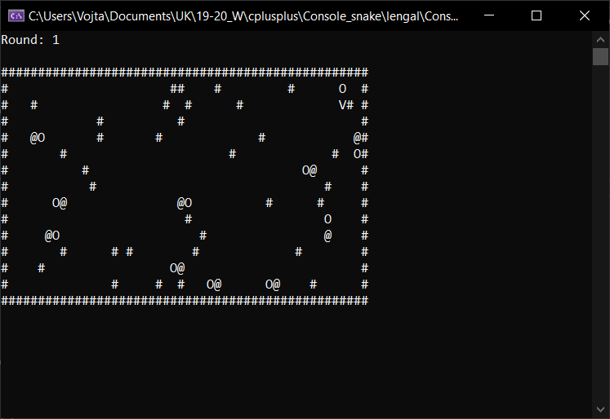

Obrázek 1

Poté se zobrazí hrací pole (viz. Obrázek 1). Úplně nahoře je počítadlo kol, pod ním je herní plán. V mapě se vyskytují zdi (políčka označená „#“), body (políčka označená číslem 1-9) a hadi. Všechno ostatní jsou prázdná pole.

Ve hře jsou 2 typy hadů – had ovládaný uživatelem a hadi, které ovládá počítač. Políčko „O“ představuje tělo hada, „@“ je hlava hada, který je ovládaný počítačem. Svého hada poznáte tak, že jeho hlava není označena znakem „@“, ale jedním ze znaků <, >, V, A. Tyto znaky určují orientaci hlavy (tzn. pohyb hada).

Hra se nyní na 1 vteřinu pozastaví, to slouží k tomu, aby uživatel našel svého hada. Poté se hra spustí. Hada ovládáte klávesami W, A, S, D. Pokud omylem zmáčknete jinou klávesu, nic se nestane. Pod hracím pole se nově vypisují i statistiky (viz. Obrázek 2).

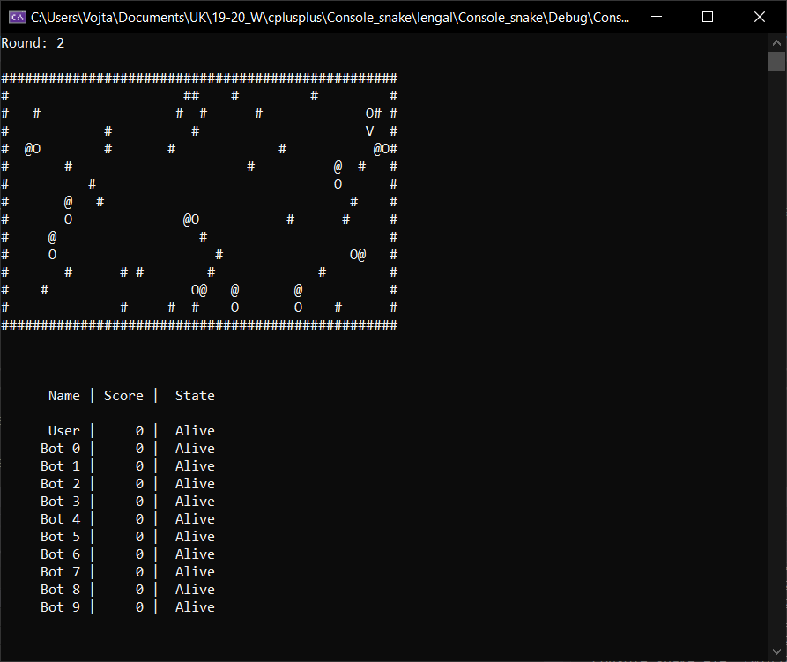

Obrázek 2

V tabulce je seznam hadů seřazený podle skóre, v 1. sloupci je jméno hada. Had ovládaný uživatelem se jmenuje „User“, ostatní hadi se jmenují „Bot X“, kde X je nějaké číslo. Ve 2. sloupci je počet bodů, a ve 3. sloupci se nachází stav (Dead/Alive) – podle toho poznáte, kteří hadi jsou ještě ve hře.

Při hře se náhodně po mapě generují body s hodnotami 1-9. Za každý získaný bod (s libovolnou hodnotou) se tělo hada prodlouží o 1 políčko. Had zemře, pokud narazí hlavou do zdi, nebo do jiného hada; v takovém případě se jeho hlava a tělo přemění na body s hodnotou 9.

Hra končí, pokud už jsou všichni hadi ve hře mrtví, anebo pokud jediný živý had je ten, který má nejvyšší skóre (neplatí pro singleplayer).

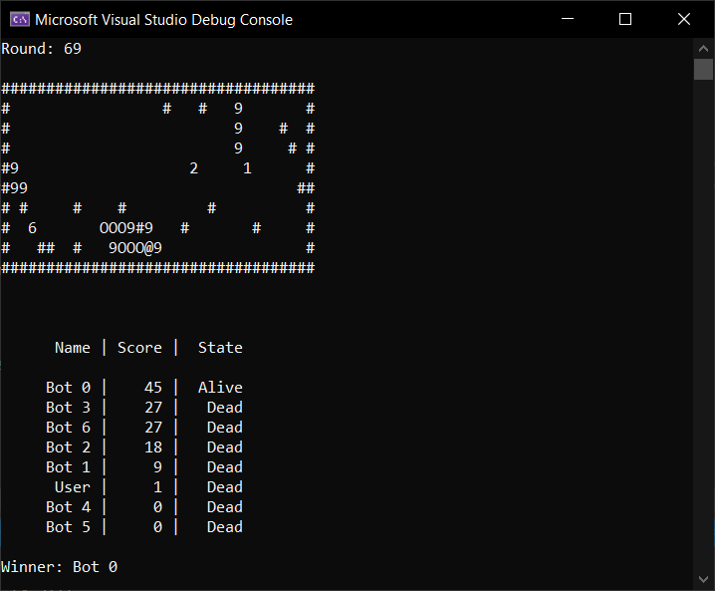

Obrázek 3

Po konci hry se dole zobrazí jméno vítěze.

Hru ukončíte stisknutím klávesy Enter.